**Step by step kako sam napravio aplikaciju**

P.S: Definitivno ovo nisam napravio nakon što sam napravio aplikaciju

Napravio: Filip Dokuzović 3.e, fabolicodi

Zadatak:

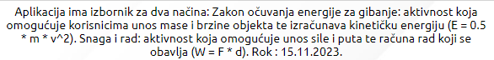

Otvorimo android studio > New project > Empty Views Activity > dajemo naziv aplikaciji i određujemo gdje ćemo ju spremiti > Finish

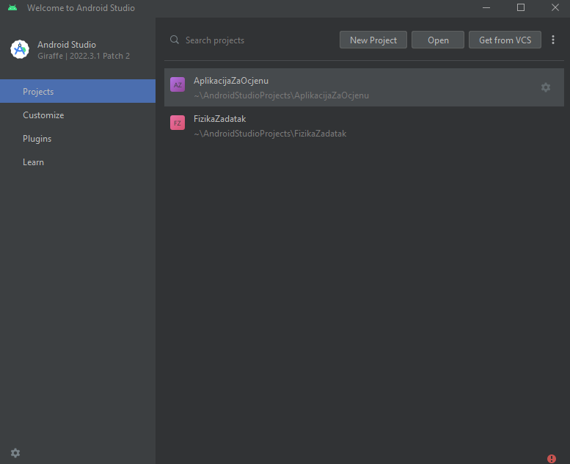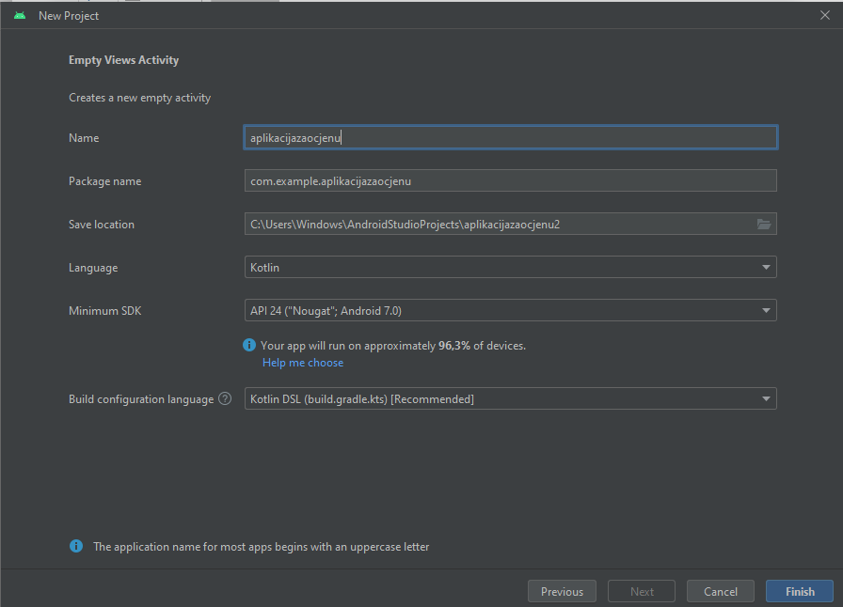

Odlazim u activity_main.xml gdje pomoću raznih naredbi sam promjenio layout moje aplikacije

Dodao sam 2 text View-a i 2 button-a

Od ovoga :

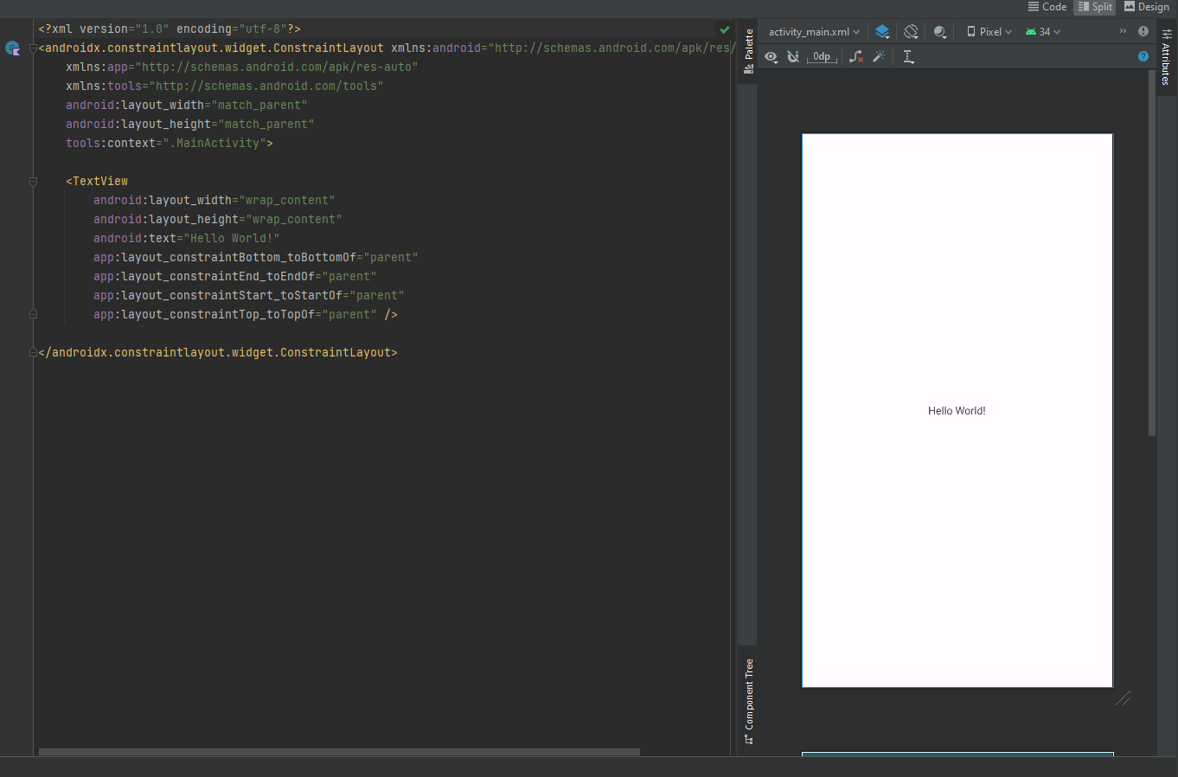

Sam napravio ovo :

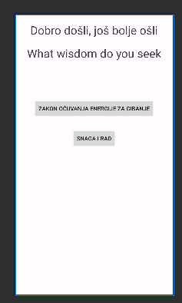

Kod:

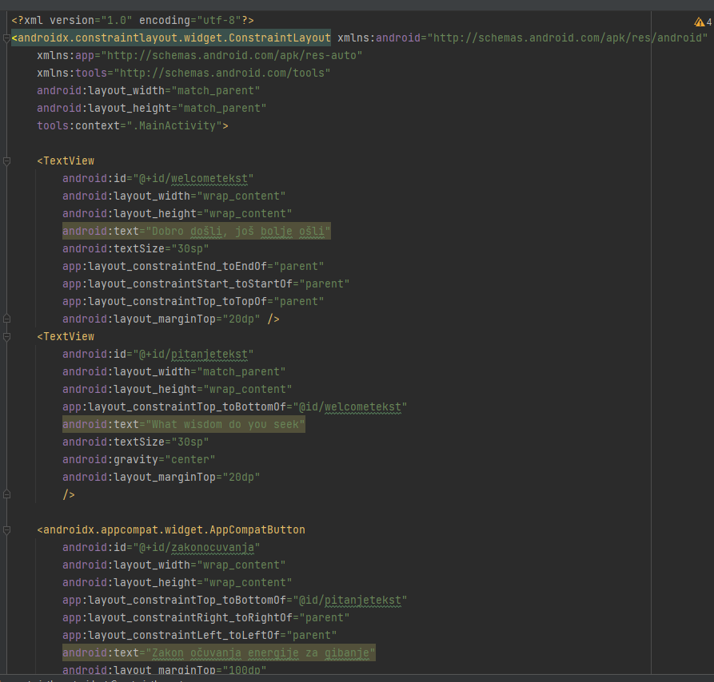

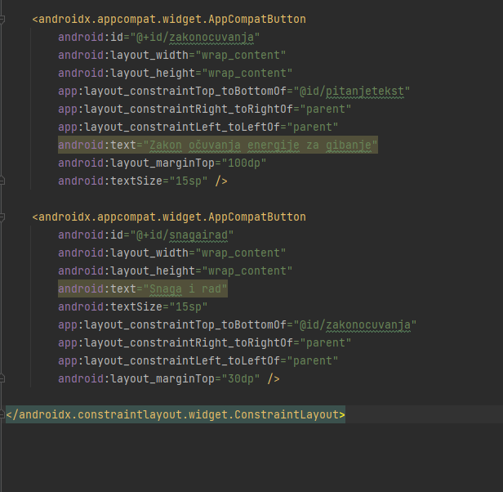

Nakon što sam bio zadovoljni s prvim layoutom

Desni klik na MainActivity.kt i kreirao sam novi layout kojeg sam nazvo Zakonocuvanjaenergijegibanja

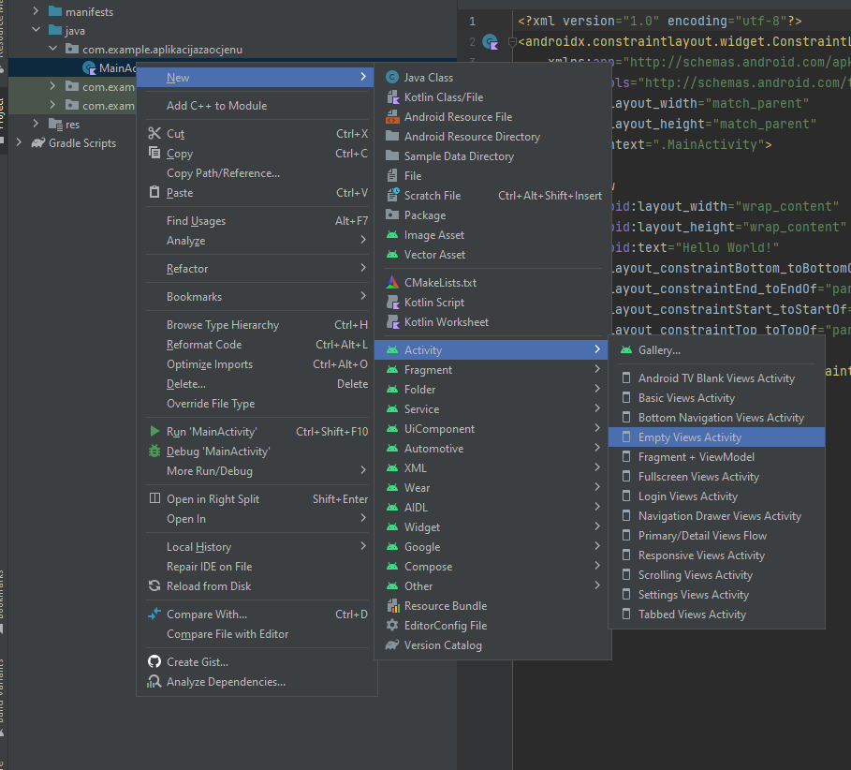

Otvorio sam activity_zakonocuvanjaenergijegibanja layout.xml

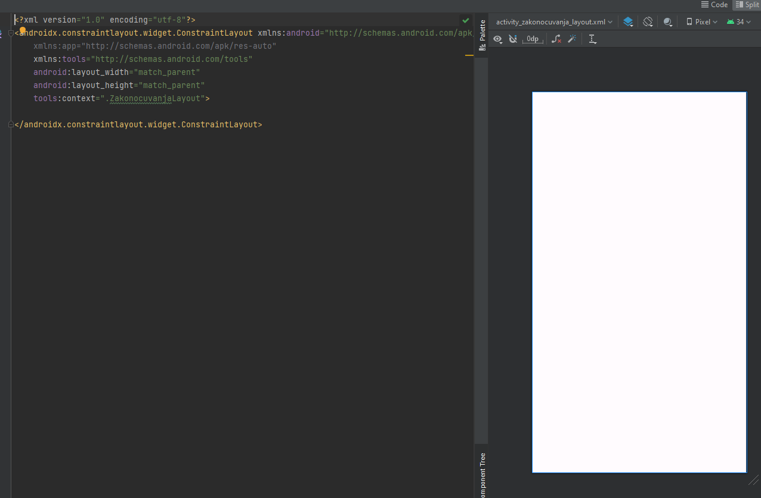

I pomoću raznih komandi ponovo uređujem taj layout

Dodao sam 2 text view-a, 2 edit texta i 1 button



Kod:

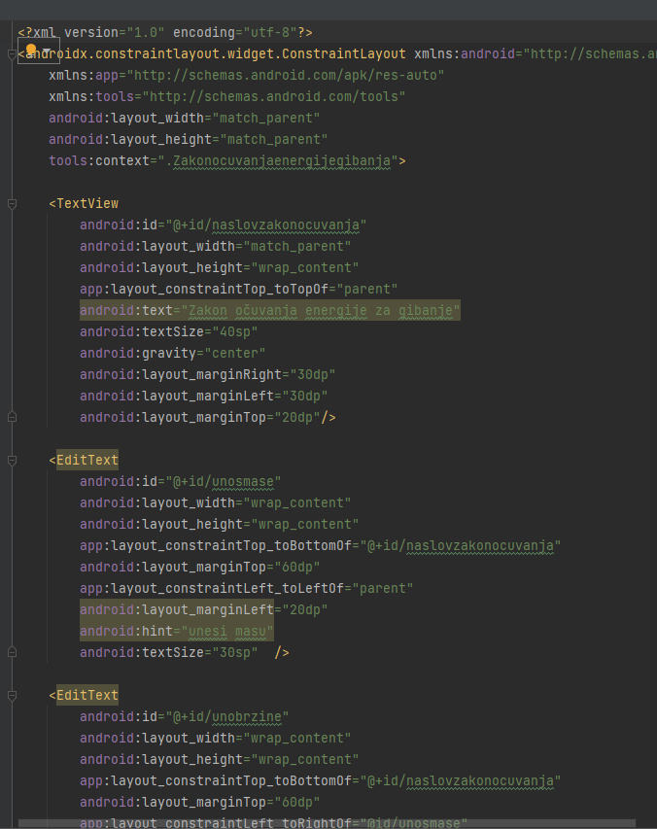

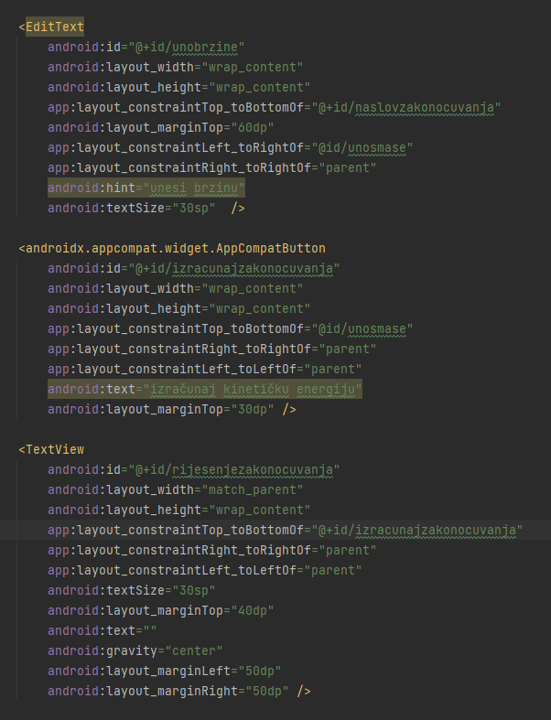

Zatim sam ponovo napravio novi layout kojeg sam nazvo Snagaigibanje

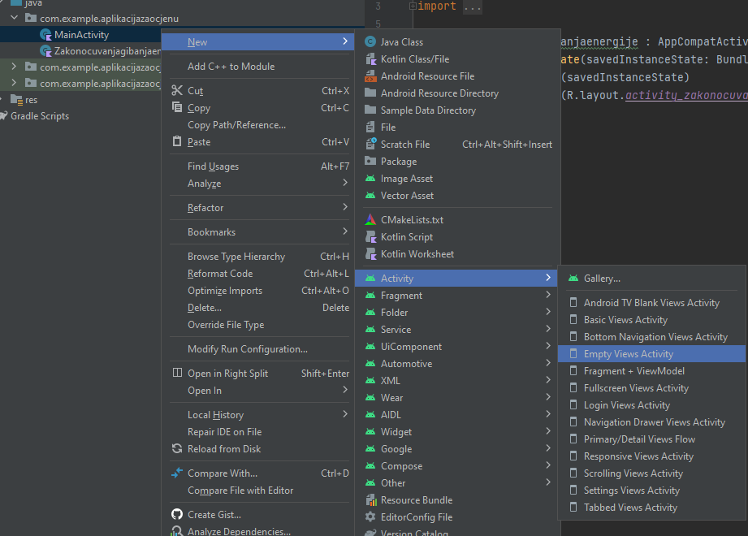

Nakon toga sam otvorio novo napravljeni activity_sanagaigibanje_layout.xml

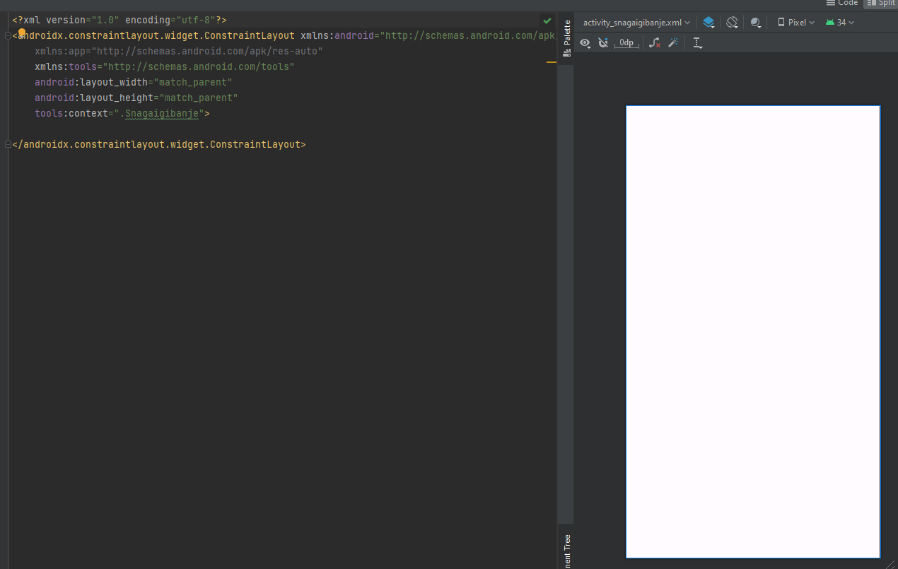

I ponovo pomoću raznih kodova dizajniram layout po vlastitom izboru

Dodao sam 2 text view-a, 2 edit texta i 1 button

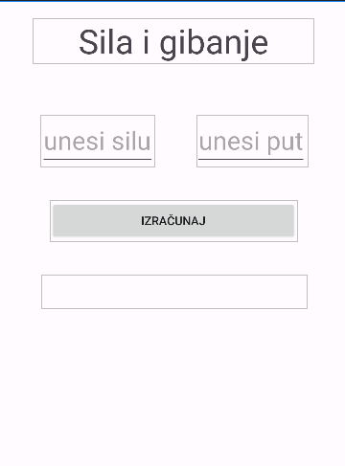

Kod:

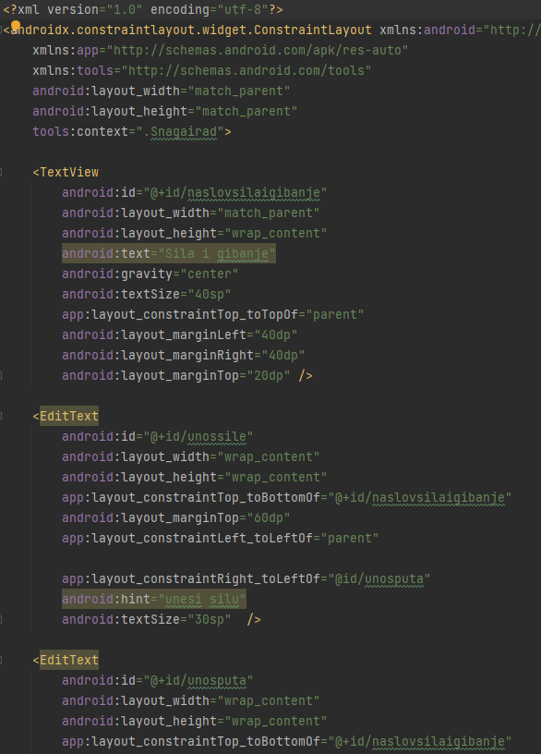

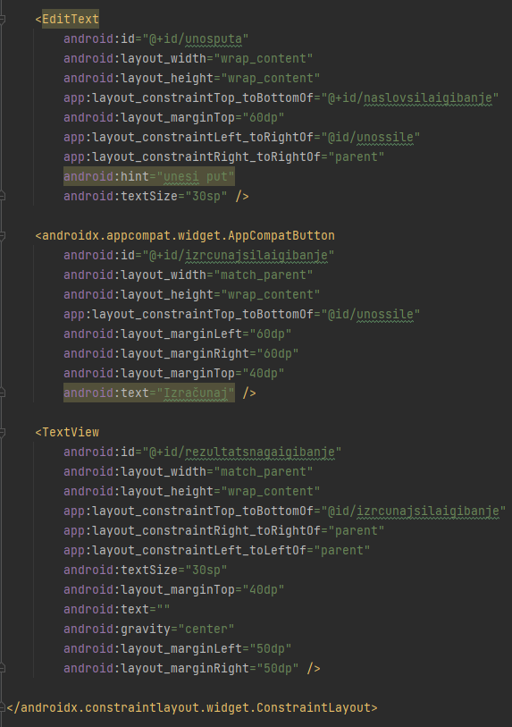

Nakon što sam bio zadovoljan s zadnjim layoutom odlazim u Gradle Scripts > build.gradle.kts (Module:app) > omogućujem binding s naredbom buildFeatures{viewBinding=true}

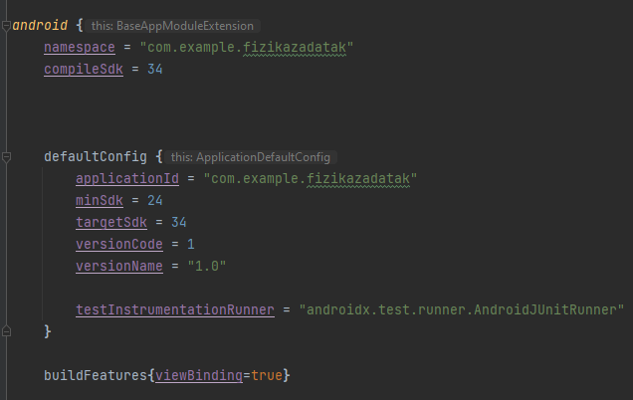

Zatim odlazim u MainActivity.kt

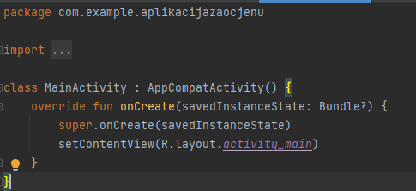

Pozivam taj binding i bindam buttone sa id-om kojim sam im dao iz activity_main.xml i stavim da kada se klikne na zakon očuvanja energije za gibanje button da se otvori layout koji izračunava zakon očuvanja energije gibanja, a kada se klikne snaga i rad button otvori se layout koji će izračunati rad

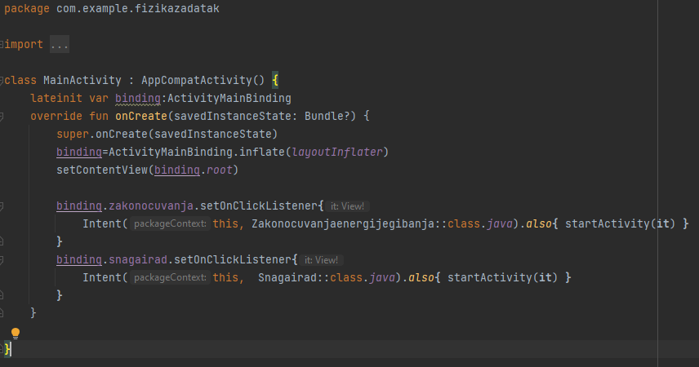

Zatim odlazim u Zakonocuvanjaenergijegibanja.kt gdje ponovo pozivam binding i pomoću naredbi napravim da preko formule (0.5 * masa * brzina2 ) iračuna kinetičku energiju u prazan text view ,a osoba preko svog mobitela unosi masu i brzinu, također osoba mora unijeti obe vrijednosti i ne može ostaviti jedan unos prazan, ako osoba unese slovo ili ostavi prazno ispisati će se „Unesi ispravan broj / neku vrijednost“

Kod:

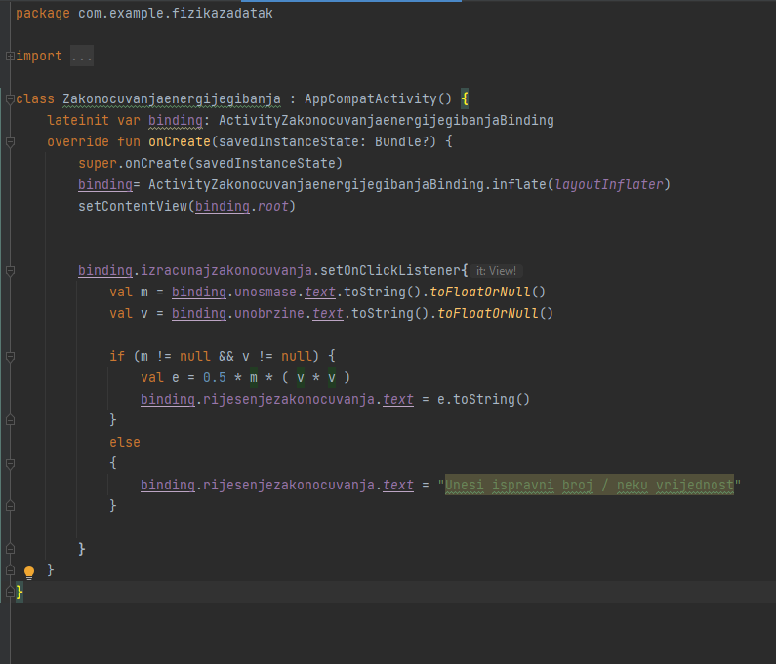

Nakon toga odlazim u Silaigibanje.kt gdje ponovo pozivam binding i pomoću raznih naredbi slično kao i u prošlom dijelu napravim da ako osoba unese neispravne vrijednosti izbaci „Unesi ispravni broj / neku vrijednost“, a ako osoba pravilne vrijednosti unese pod silu i put izbaci umnožak od njih u prazni text view

Kod:

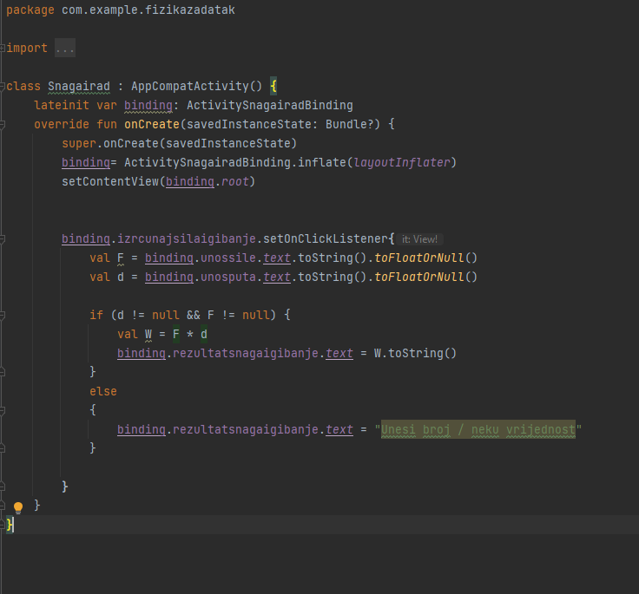

I to je to što se tiče koda, nakon ovoga sam prvo pokušao u simulaciji pokrenuti aplikaciju, a zatim na mom mobitelu i bilo je uspješno

